**On/off 스위치**

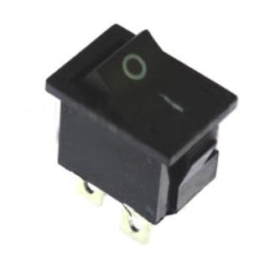

- 품명: KCD1-104  
- 회로: 4P ON-OFF  
- 전류용량: 6A 250V AC/ 10A 125V AC  
- 절연저항:100Mohm  
- Life: 10,000times  
- 접촉저항: ≤30mΩ  
- Dielectric intensity:≥1500V AC/min  
- 버튼색상, 표시:검정, I/O  
- LAMP: NO  
- Size: 도면 그림 참조

<https://www.devicemart.co.kr/goods/view?no=1788>

**A B A+B 스위치**

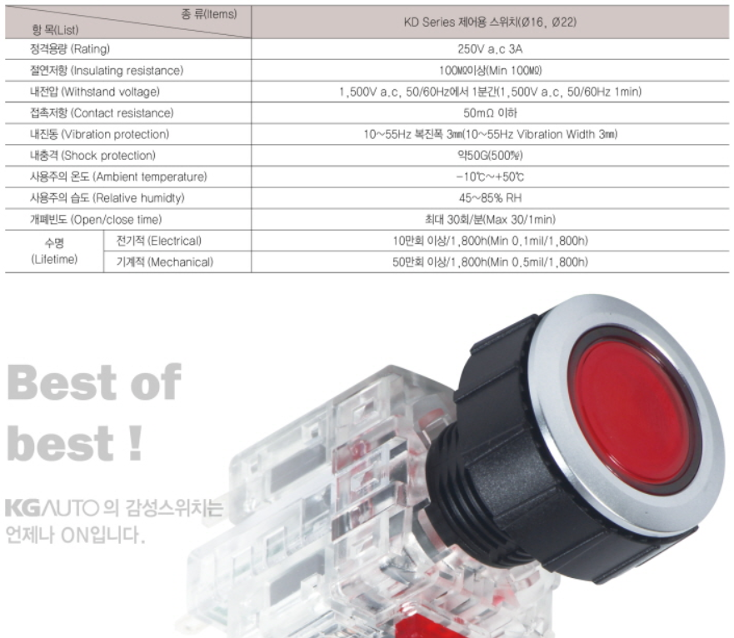

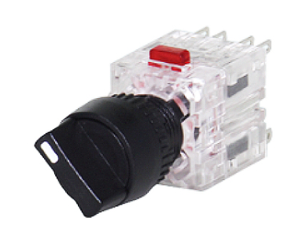

품명: 셀렉터스위치 KDS-Q3M2

<https://www.devicemart.co.kr/goods/view?no=10908100>

**경적부저**

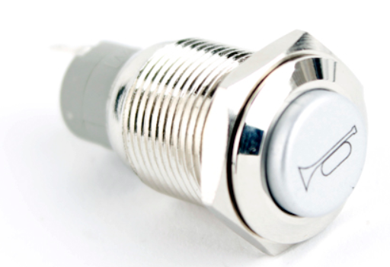

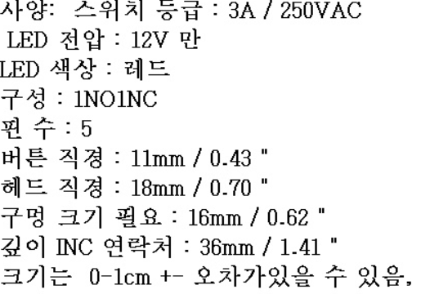

### 품명: LED 메탈 푸쉬 스위치 12V

<https://www.devicemart.co.kr/goods/view?no=1325077>

경적 부저 대안

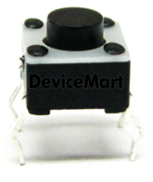

품명: ITS-1105-5mm

<https://www.devicemart.co.kr/goods/view?no=34555>

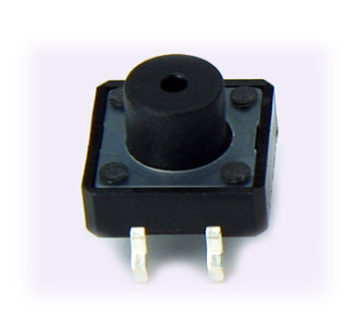

품명: ITS-1103E

크기: 1.2cm*1.2cm

<https://www.devicemart.co.kr/goods/view?no=2210>

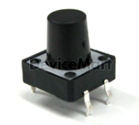

품명: ITS-1103D

크기: 1.2cm*1.2cm

<https://www.devicemart.co.kr/goods/view?no=35889>

**조이스틱**

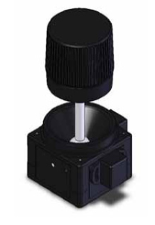

조이스틱 이동 - 모든 방향에서 디자인 센터로부터 28°  
기계적 수명 주기 - 100만(최소)  
주 피벗 볼 - 황동 Ni 도금  
스틱 샤프트 - ø4.8 스틸 Ni 도금  
중심 반복성(±2%)으로 복귀  
장착 - 전면 또는 후면 패널  
트림 이동 - ±18°(총 36°) 각 축마다  
전위차계 - 저항 중심에 설정  
전위차계 저항 - 각 축에 대해 10㎛ ±30%  
전위차계 총 회전 각도 - 300±5°  
전위차계 유효 가변 각도 - 각 축에 대해 60°  
전위차계 공급 전압 - 5Vdc(최대)  
전위차계 출력 - 2.5 ±2 Vdc @5Vdc  
전위차계 작동 수명 - 1,000,000 사이클  
전위차계 납땜성 - 230±5°C, 3초 미만

품명: WJ-200

<https://www.devicemart.co.kr/goods/view?no=8596>

**세그먼트**

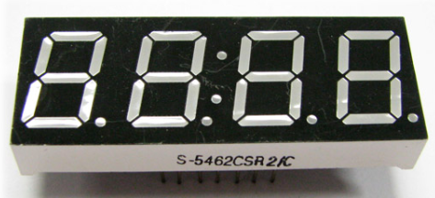

전압: 2.25v

전력: 40mw

품명: S-5462ASR2/C

<https://www.devicemart.co.kr/goods/view?no=13350>

**LED**

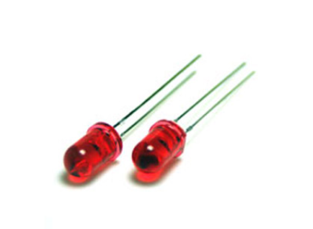

전압 5v

전류 20mw

<https://www.devicemart.co.kr/goods/view?no=2851>